**Instituto Federal de Educação, Ciência e Tecnologia de São Paulo** 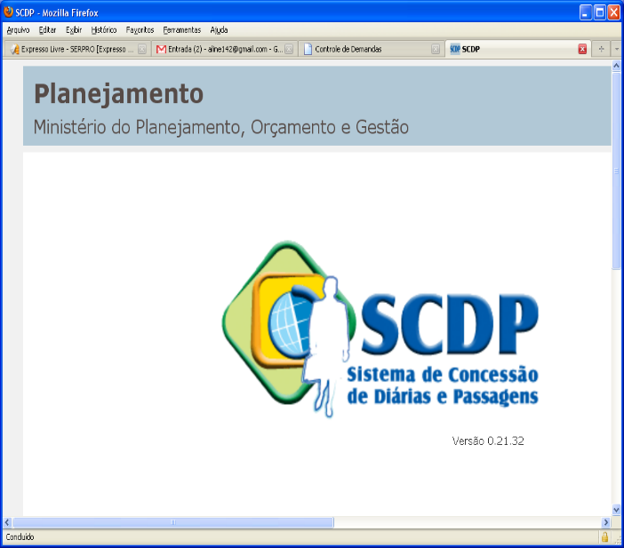



**SOLICITAÇÃO DE CADASTRO/ALTERAÇÃO/DESABILITAÇÃO DE OPERADOR**

**(ANEXO III - Obrigatório Preenchimento Digitalizado)**

1. **OPERADOR**

|  |  |
| --- | --- |
| **Nome** | **CPF** |
|  |  |
| **EMAIL:** | **TEL:** |
| **Unidade: Instituto Federal de Educação, Ciência e Tecnologia de São Paulo** | |
|  | |
| **CAMPUS:** | |
| **REITORIA (Marcar X Sobre a Pró-reitora – Colocar a Sigla da Diretoria (exemplos: DRH_DFI_DAD_DIR_DPE_DGP . . .)** | |
| |  |  |  |  |  |  |  | | --- | --- | --- | --- | --- | --- | --- | | **PRA** | **PRE** | **PRX** | **PRP** | **PRD** | **GAB** | **DIRETORIA** | | |
| **Assinatura (Servidor)** | |  |
| **Data: __ / __ / __** | |  |

1. **PERFIL**

**CADASTRO (Marcar (X) no perfil a ser cadastrado o perfil Assessor pode ser cumulativo para Solicitante)**

|  |  |  |  |  |  |  |  |  |  |
| --- | --- | --- | --- | --- | --- | --- | --- | --- | --- |
| Solicitante  (Inseri a Diária e a Prestação Contas) | S | Proponente (Aprova a diária)  (APROVADOR-TOKEN) | P | Coordenador Financeiro  (Faz a Execução Financeira) | C | Ordenador (Autoriza a despesa)  (APROVADOR- TOKEN | O | Assessor (servidor que assessora um dos aprovadores). | A |

**ALTERAÇÃO (Marcar (X) para o novo perfil a alteração exclui o perfil cadastrado - exceto assessor)**

|  |  |  |  |  |  |  |  |  |  |
| --- | --- | --- | --- | --- | --- | --- | --- | --- | --- |
| Solicitante | S | Proponente | P | Coordenador Financeiro | C | Ordenador | O | Assessor | A |

**DESABILITAÇÃO**

|  |  |
| --- | --- |
| (Desabilita o Servidor do Sistema deve ser solicitado pela chefia, sempre que o servidor não for mais operacionalizar o sistema no órgão). **OBS.: Quando da desabilitação não é necessária a assinatura do operador.** |  |

1. **AUTORIZAÇÃO (Autoridade do Órgão)**

|  |  |
| --- | --- |
|  |  |
| **Reitor (Reitoria ou Campi) _Pró-Reitor/Diretor (Pró-reitoria/Diretoria) _Diretor (Campi)** | |
|  | |
| **Carimbo com Identificação** | **Assinatura** |
|  |  |

1. **CADASTRADOR (Gestor Setorial)**

|  |  |
| --- | --- |
| **Solicitação atendida em:** | **Carimbo com Identificação e Assinatura** |
| **/ /** |  |

OBS. O operador só poderá ser cadastrado e operar o sistema em seu órgão local de exercício/lotação, exceto perfis específicos de âmbito Geral do IFSP com aprovação do Gestor Setorial e Autoridade Máxima do Órgão.